# 14号样本：砰！

## 运用膨胀的物理能力进行平台解密

## 目录

14号样本：砰！ 1

运用膨胀的物理能力进行平台解密 1

1. 目录 2

2. 修改日志 4

3. 游戏总览 5

3.1. 游戏概念 5

3.2. 类别 5

3.3. 特点 5

3.4. 目标受众 5

3.5. 游戏风格 5

3.6. 终极目标 5

4. 游戏玩法和机制 6

4.1. 游戏玩法 6

4.2. 游戏流程 6

4.3. 谜题结构 6

4.4. 目标 7

4.5. 关卡流程图 7

4.6. 机制 7

4.7. 物理 14

4.8. 游戏中的移动 14

4.9. 战斗 14

4.10. 游戏菜单流程图 15

4.11. 游戏选项 16

4.12. 重新开始和存档 16

5. 故事、背景和角色——详见叙事设计文档 17

5.1. 故事和叙述 17

5.2. 世界背景 18

5.3. 科技公司 18

5.4. 角色 18

6. 游戏关卡——详见关卡设计文档 20

6.1. 关卡 20

6.2. 教学关卡 20

7. 交互 21

7.1. HUD 21

7.2. 控制系统 21

7.3. 音乐、音效和配音 21

7.4. 引导系统 22

8. AI 23

8.1. AI系统 23

8.2. 敌对AI 24

8.3. 非敌对AI 24

9. 技术 25

9.1. 目标硬件 25

9.2. 开发硬件和软件 25

9.3. 网络需求 25

10. 游戏美术——像素画风 26

10.1. 总览 26

10.2. 角色 26

10.3. 粒子效果 27

10.4. 参考图 28

11. 日程评估与项目规划 29

## 修改日志

|  |  |  |  |
| --- | --- | --- | --- |
| 时间 | 修改人 | 内容 | 备注 |
| 2023.7.11 | Han Haotian | 1. Create File | None |
| 2023.7.13 | Han Haotian | 1. 4.7. 部分机制 2. 4.8. 物理 3. 10. 游戏美术 | None |
| 2023.7.16 | Han Haotian | 1. 5.部分故事 | 1. 5.故事还缺少人物设计 |
| 2023.7.17 | Han Haotian | 1. 4.游戏玩法机制 2. 部分目录补全 | None |
| 2023.7.18 | Han Haotian | 1. 4.机制完成 2. 7.交互，8.AI系统 |  |

## 游戏总览

### 游戏概念

玩家将扮演

### 类别

* 2D
* 单人游戏
* 平台解密
* 线性故事

### 特点

* 物理
* 像素风格

### 目标受众

平台跳跃、解密类玩家。

### 游戏风格

像素、可爱+cyberpunk？

### 终极目标

A **short** game with **reasonable story** & **easy mechanics** but **complicated interactions** & high level of **completeness**.

一个**简短**的游戏，并且有着**合理的故事**、**简单但能创造复杂交互的机制**和**高完成度**。

## 游戏玩法和机制

### 游戏玩法

玩家使用自身的膨胀能力与各种物体交互，触发门开关并进入。在触发过程中，玩家会遇到各种障碍，如敌人、镭射等，通过交互，以及各种物体之间的相互作用完成解密。

### 游戏流程

1. L1：第一幕，游戏的初期阶段，玩家将会被教学关卡的通过方式，以及一些最基础的机制的交互方式。
2. L2：第二幕，游戏的中期阶段，玩家将会接触到一些新的机制，并对原有机制进行复习。
3. LBoss_0：第二幕，游戏中期阶段的高潮，但目的是打败玩家，玩家能使用的机制极为有限。
4. L3：第三幕，游戏的后期阶段，关卡是初期阶段的复用+变形，所有的机制都会涉及。
5. LBoss_1：第三幕，Boss战的一阶段，目的仍是打败玩家，玩家能使用的机制极为有限。
6. LBoss_2：第三幕，Boss战的二阶段，核心是游戏最基本的谜题结构，玩家将利用所有的机制打败Boss。

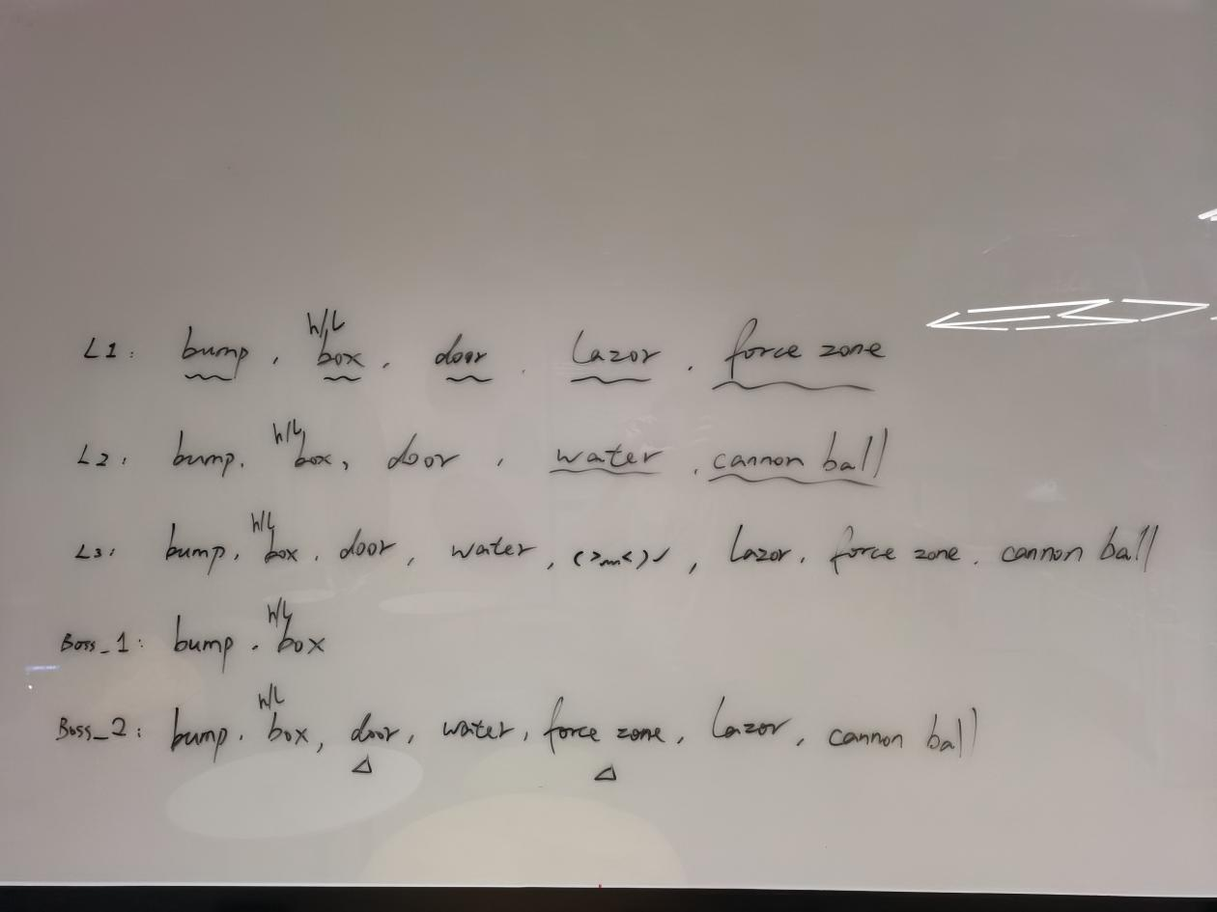

### 谜题结构

最基础的锁钥结构：每一关中都有门和重力感应开关（），玩家需要通过箱子等物体触发开关，并进入门（取决于不同情况，玩家自身也可以触发）。

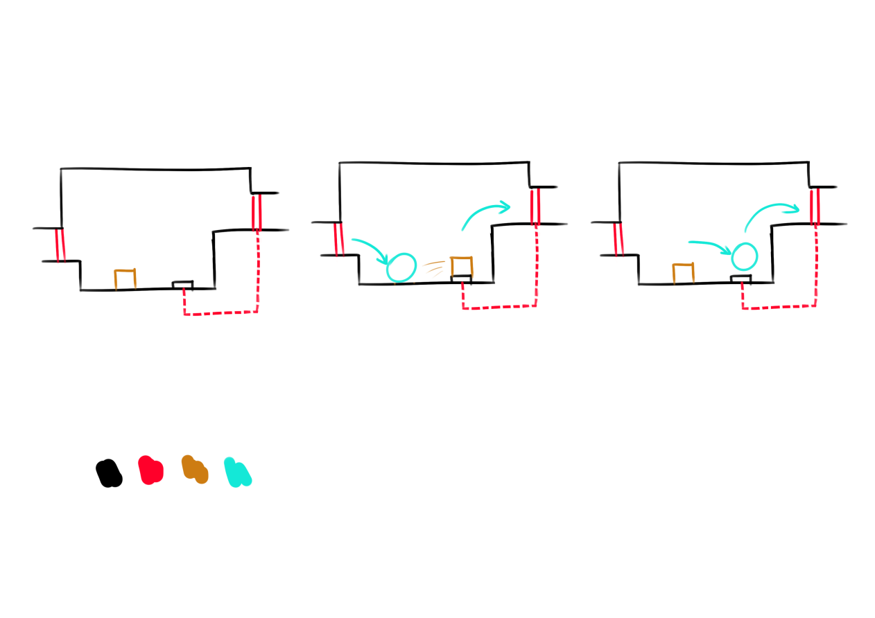

### 目标

* 长期目标：完成游戏，逃离实验室。
* 中期目标：完成当前关卡，触发重力感应开关并进入门。
* 短期目标：使用膨胀能力与物体交互。

### 关卡流程图

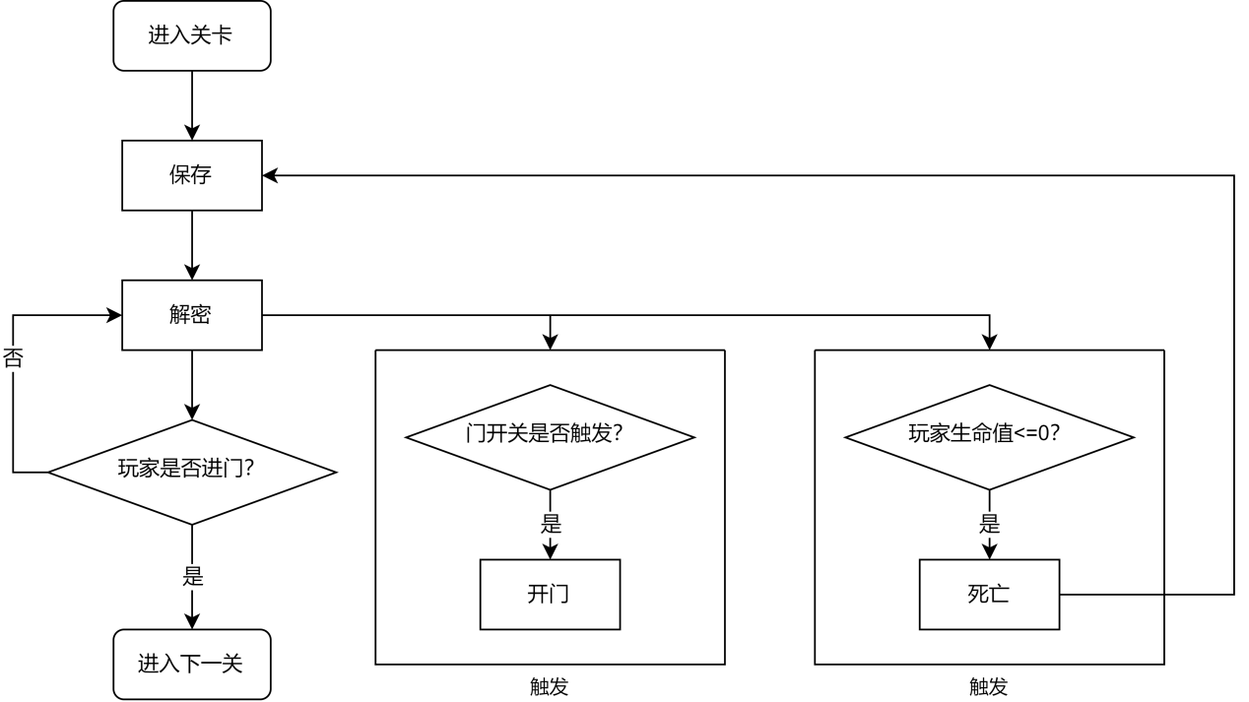

### 机制

#### 玩家机制

1. 核心机制：玩家膨胀自身，通过膨胀时产生的“力”与世界交互。

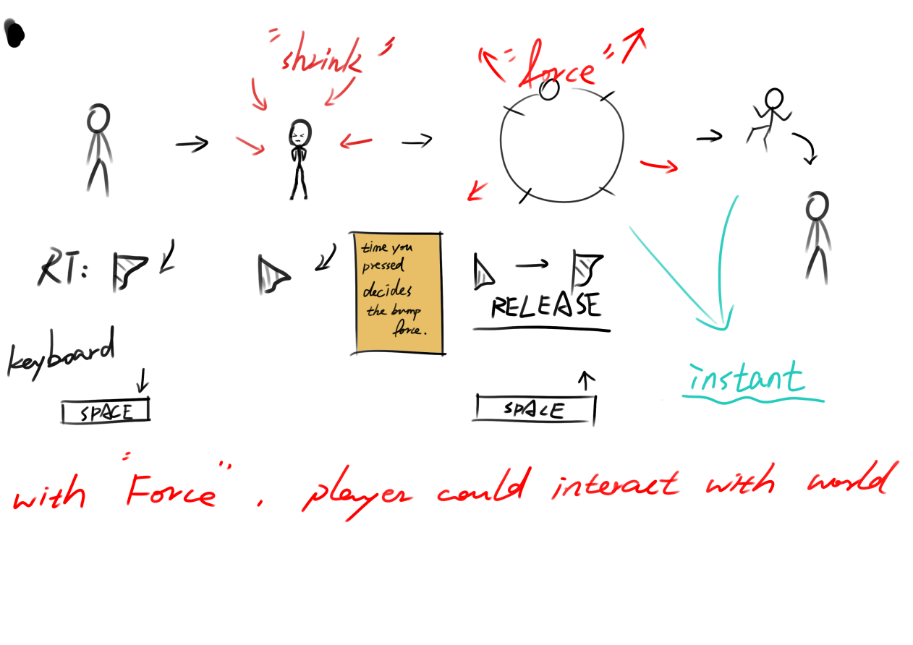

* 1. 触发：因控制方式不同，需要进行不同的操作设计。
     1. 手柄：按下RT，RT对应的float值对应主角缩小动画的程度，在此期间，玩家松开RT，将会回复到Idle状态。到达规定值后，主角缩到最小，开始计时，按下的时间对应膨胀后力的大小（有最小力与最大力）。松开RT，玩家膨胀。
     2. 键盘：按下Space，开始计时，同时动画以固定的较快速度自动播放到角色最小，按下的时间对应膨胀后力的大小（有最小力与最大力）。松开Space，玩家膨胀。
     3. 手机：（待定）。
  2. 交互对象：
     1. 与物体交互（如箱子、敌人等）；
     2. 与场景物体交互；
     3. 跳跃的替代。

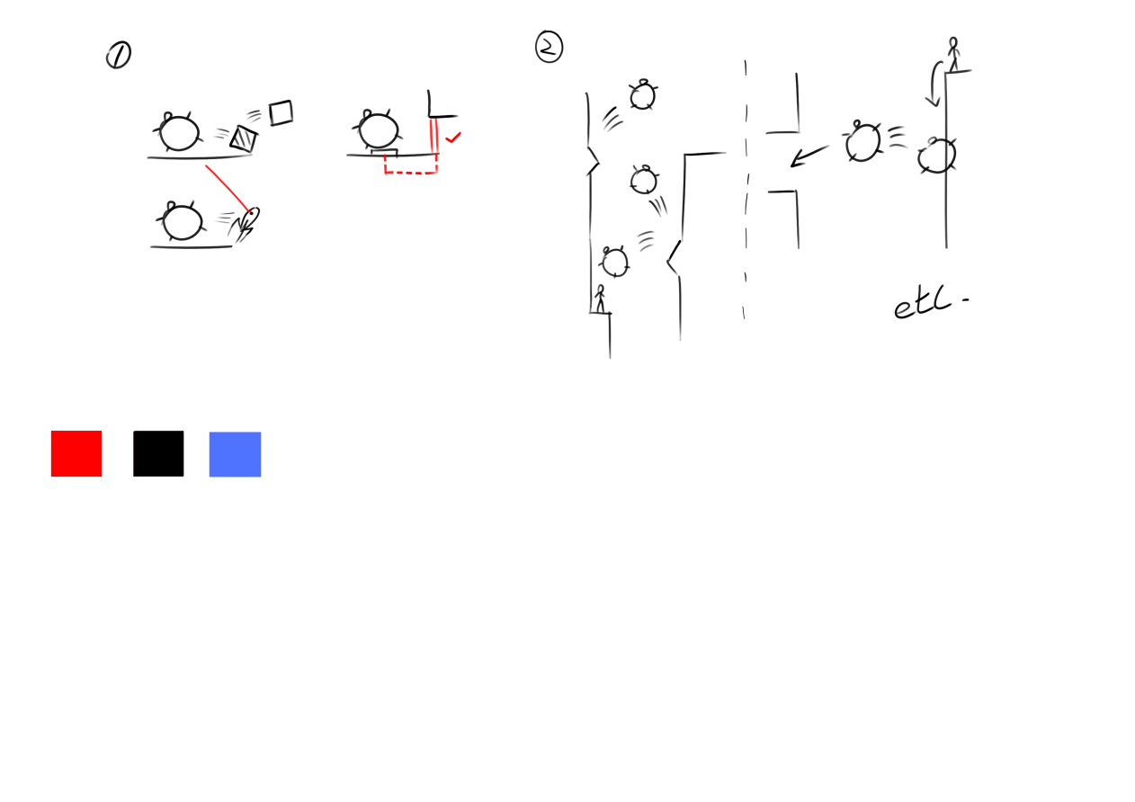

1. 衍生机制——憋气：在憋气状态下，玩家在水下时，暂时不会受到伤害；膨胀时，玩家可以保持膨胀状态一段时间。

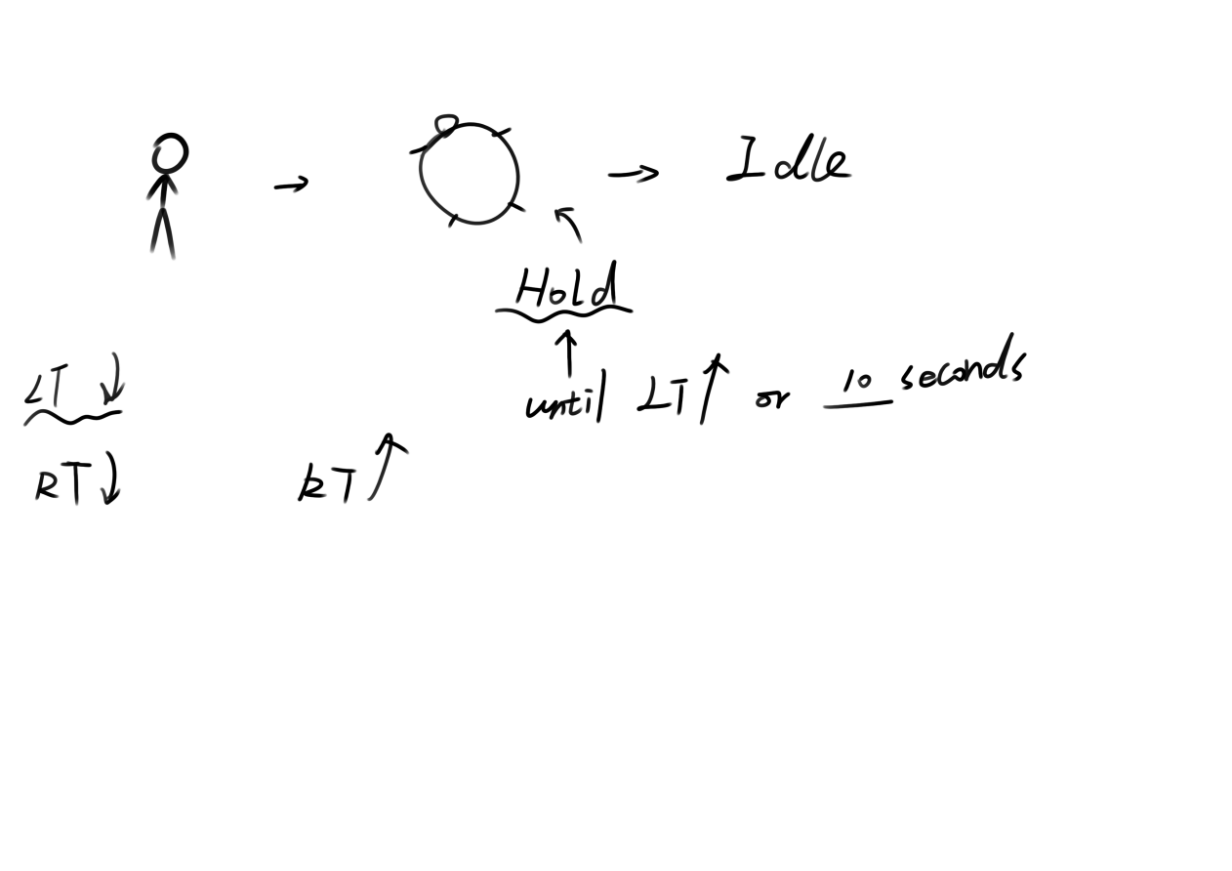

* 1. 触发：
     1. 手柄：按下LT进入憋气状态一段时间。在憋气状态下，按下RT，膨胀前期不变，膨胀到最大后，保持一段时间恢复或松开LT恢复。
     2. 键盘：按下H进入憋气状态一段时间。在憋气状态下，按下Space，膨胀前期不变，膨胀到最大后，保持一段时间恢复或松开H恢复。
     3. 手机：（待定）。
  2. 交互对象：
     1. 在水下时憋气——暂时不会收到伤害；
     2. 在地上时憋气膨胀——滚动移动方式；
     3. 在水上时憋气膨胀——以球形漂浮在水上；
     4. 在水下时憋气膨胀——快速上浮；
     5. 与敌人、物体等交互；
     6. 与投掷物交互。

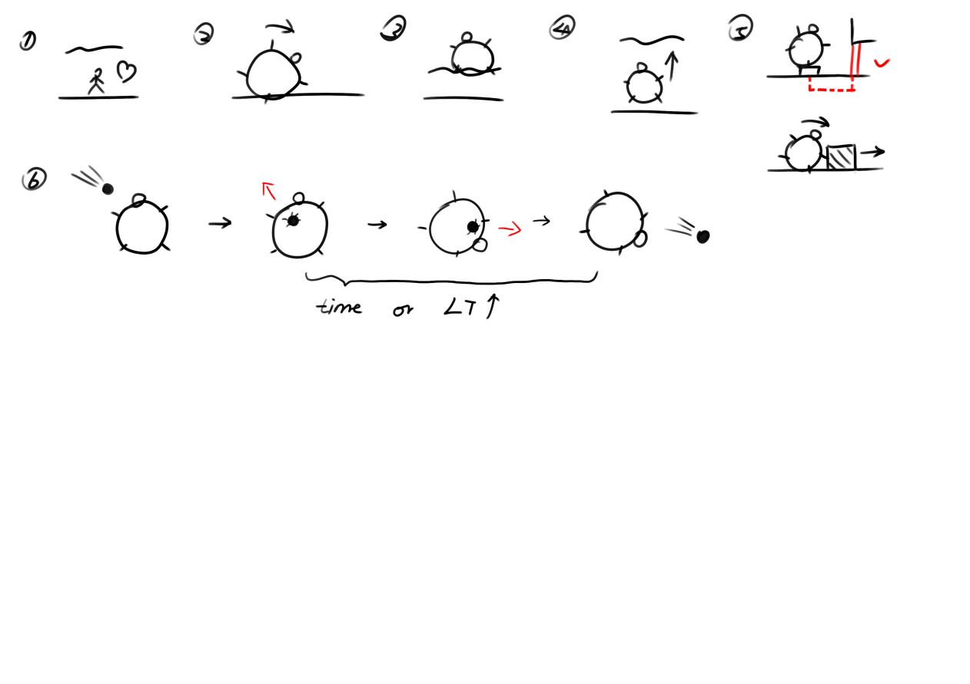

#### 物体机制

##### 箱子（Box）

分为重箱子（Heavy Box）和轻箱子（Lite Box），两者属性和交互存在不同。

重箱子（Heavy Box）：

* 膨胀时受到的力较小；
* 可以在无其他力影响时，触发门开关；
* 不会被激光摧毁，可以挡住激光；
* 受力场影响；
* 在水中下沉；
* 不会被炮弹摧毁，炮弹击中它后爆炸。

轻箱子（Lite Box）：

* 膨胀时受到的力较大；
* 可以在无其他力影响时，触发门开关；
* 会被激光摧毁，无法挡住激光，摧毁后会重新生成；
* 受力场影响；
* 在水中上浮；
* 会被炮弹摧毁，炮弹击中它后爆炸，摧毁后会重新生成。

##### 门（Door）

* 固定物体；
* 门、重力感应开关均无法被摧毁；
* 重力感应开关检测到物体触发条件满足后，一段时间延迟后，门打开。

##### 镭射（Laser）

* 镭射可有固定物体或敌人发出；
* 固定物体镭射可以控制开关镭射，敌人

##### 力场（Force Zone）

* 固定物体；
* 力场由固定物体发出，可以控制开关；
* 对玩家、箱子、炮弹、敌人有特殊交互。

##### 水（Water）

* 固定物体，在场景中表现为一块特殊2D区域；
* 玩家对其有特殊交互；
* 对箱子（Heavy Box & Lite Box）、炮弹（Cannon Ball）、敌人（Enemy）有交互。

##### 炮弹（Cannon Ball）

* 炮弹由敌人发出；
* 不受重力影响，但受力场、水影响；
* 玩家对其有特殊交互；
* 能摧毁轻箱子（Lite Box），触发门开关，不能摧毁重箱子（Heavy Box）；
* 碰到镭射（Laser）后，会爆炸；
* 两个炮弹互相碰撞后会爆炸；
* 能摧毁敌人。

##### 敌人（Enemy）

* 可以发射镭射或炮弹；
* 膨胀时受到的力较小；
* 可以触发门开关；
* 受重力、力场、水影响，在水中下沉，同时发射镭射或炮弹能力失效；
* 碰到镭射（Laser）、炮弹（Cannon Ball）时爆炸。

#### 机制相互作用表

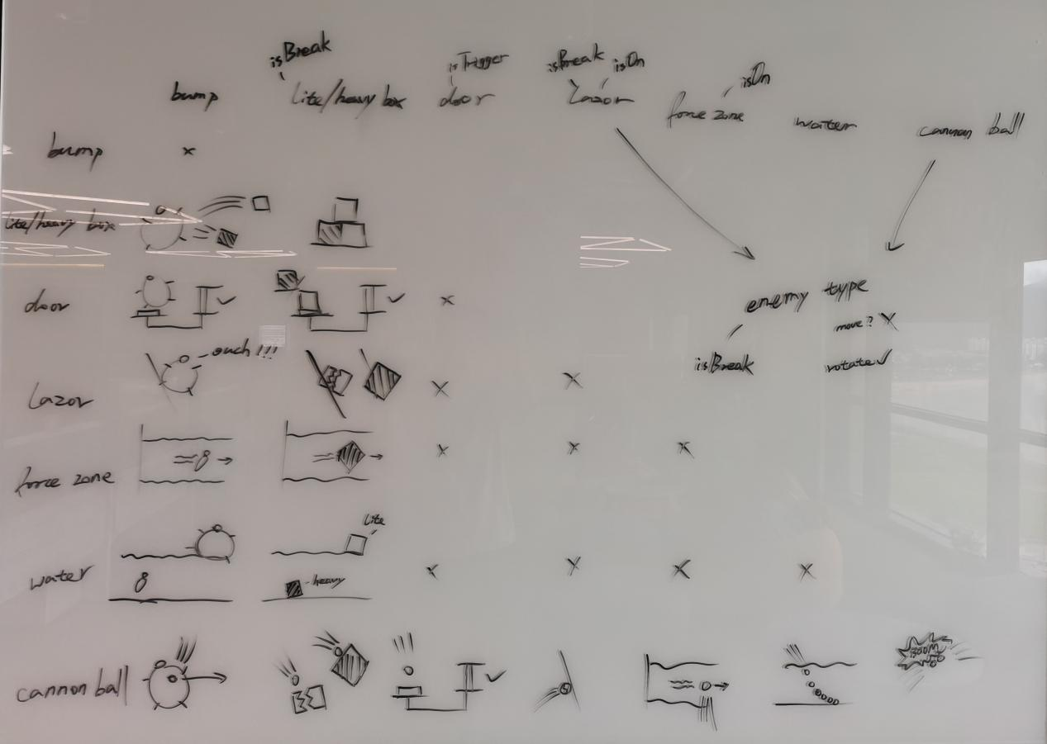

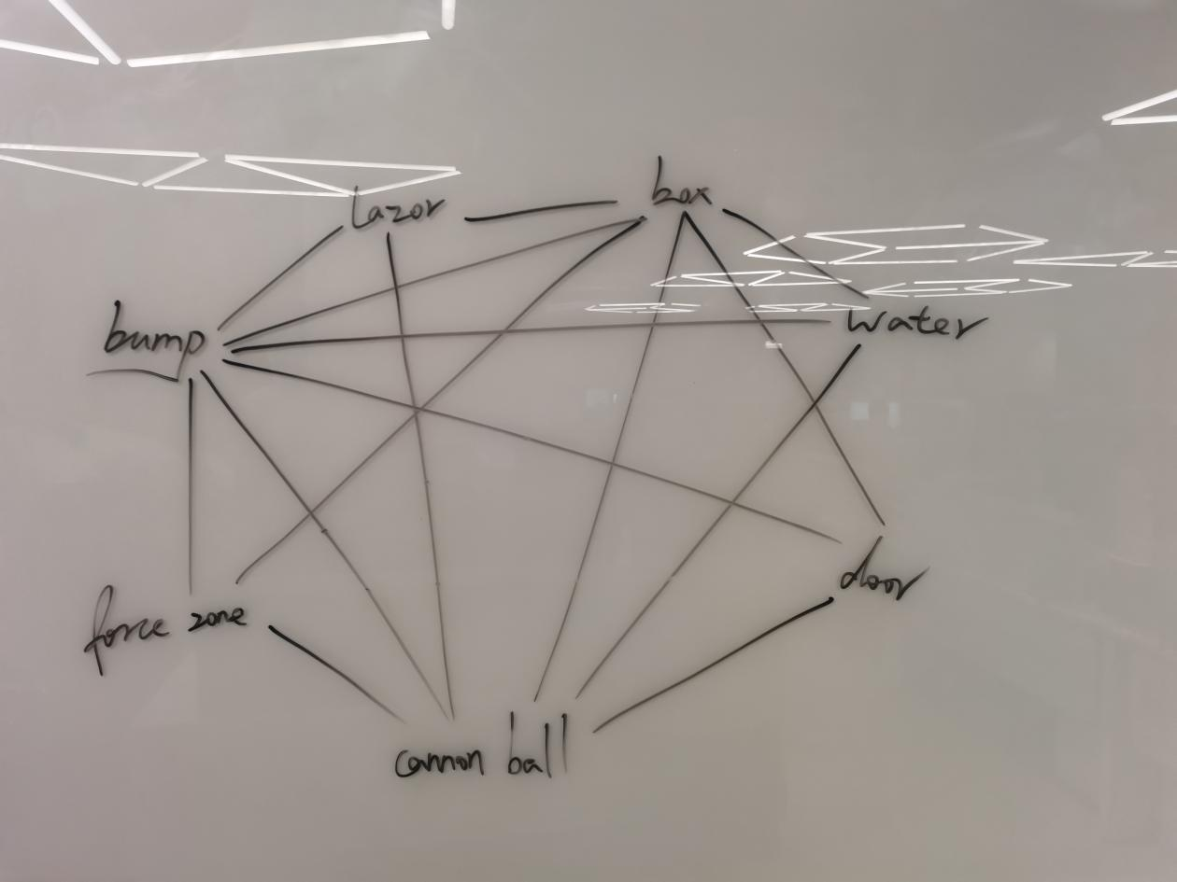



### 物理

* 游戏中玩家的物理均为代码模拟，不使用游戏引擎自带物理模拟。
* 通过射线检测替代引擎物理：射线检测与代码实现手感更好的2D平台操控器，参考素材代码：Corgi Engine。
* 玩家膨胀与障碍物相撞后的受力由玩家刚体AddForce实现，具体可见附件视频。
* 与可交互物体：并不使用物理引擎，使用碰撞体trigger进行检测，播放动画实现。

### 游戏中的移动

移动：加速时加速度高于减速时加速度，玩家更难停下（尤其表现在膨胀受力时）。

跳跃：减小玩家坠落时的重力参数，使玩家坠落的时间长于上升的时间，增强玩家膨胀的力量感。

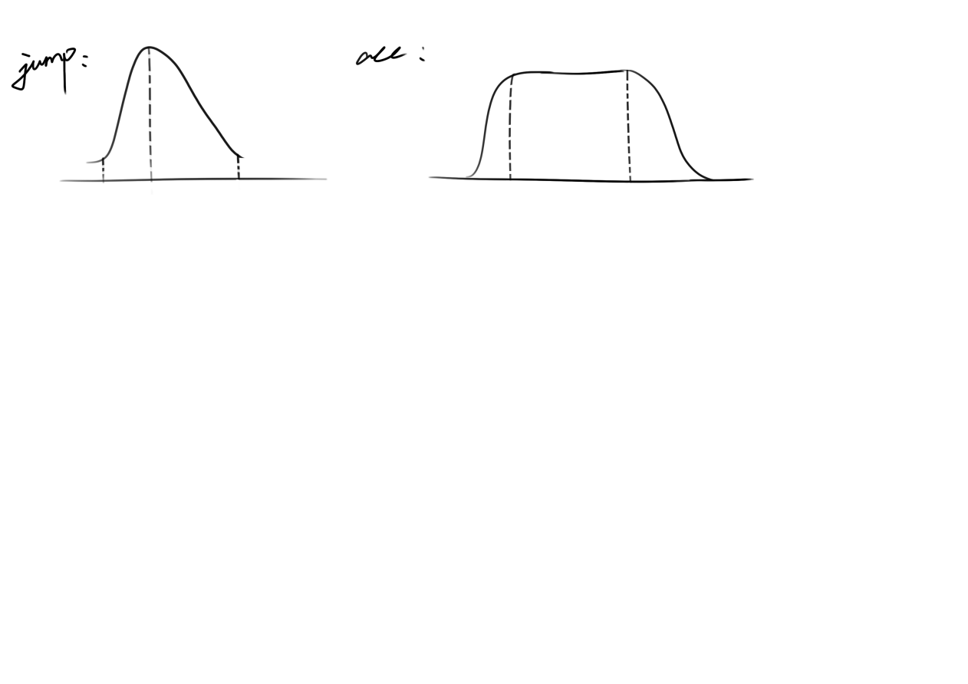

### 战斗

游戏敌人攻击方式主要有两种：镭射和炮弹。

玩家的主要规避方式是依靠移动的躲避，但玩家也可以利用开关、反弹炮弹等方法消灭敌人。

1. 镭射：
   1. 存在形态：
2. 炮弹：

### 游戏菜单流程图

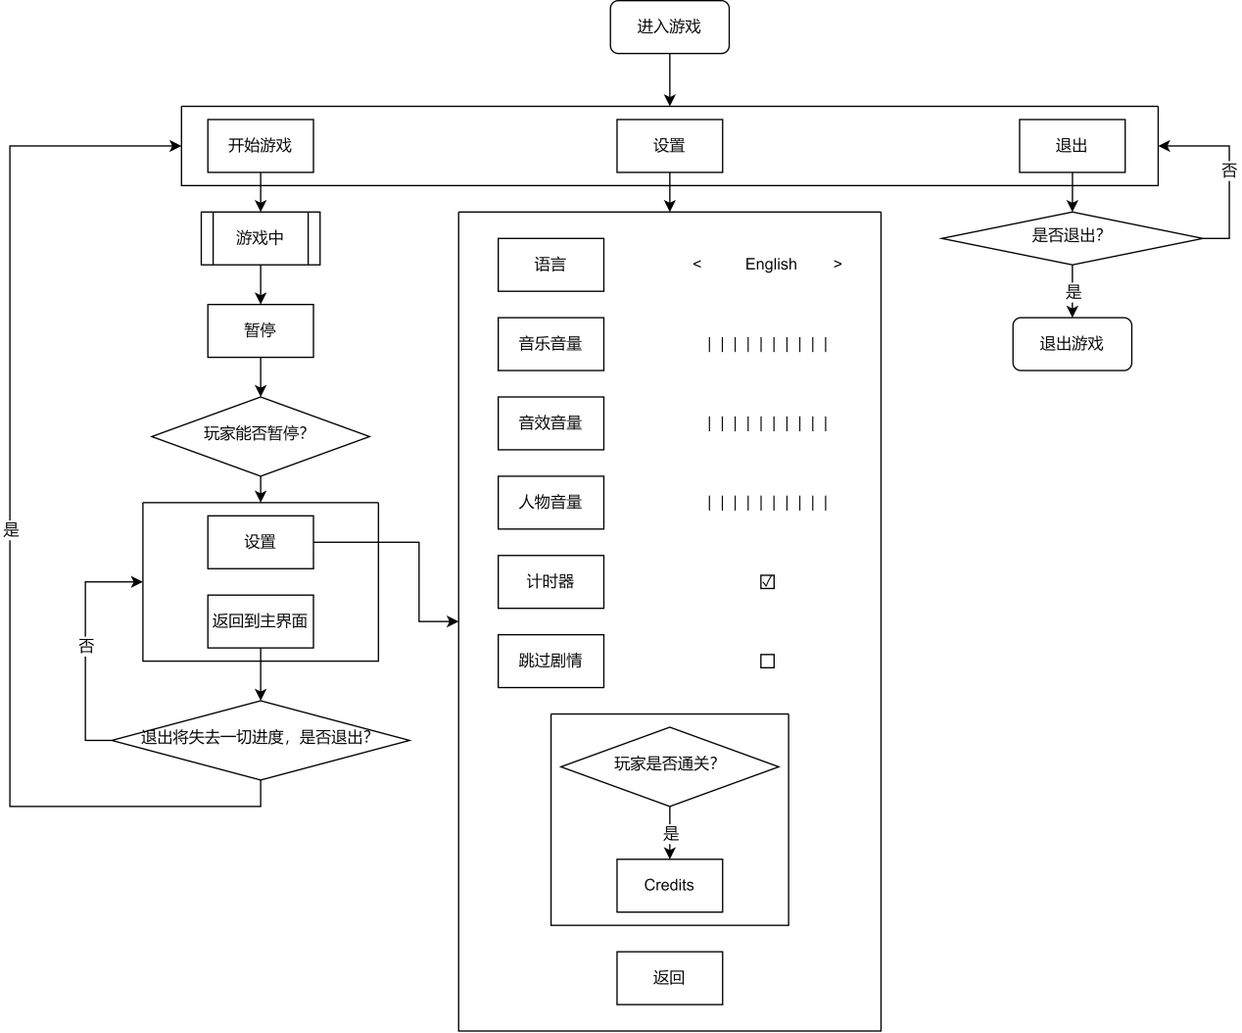

### 游戏选项

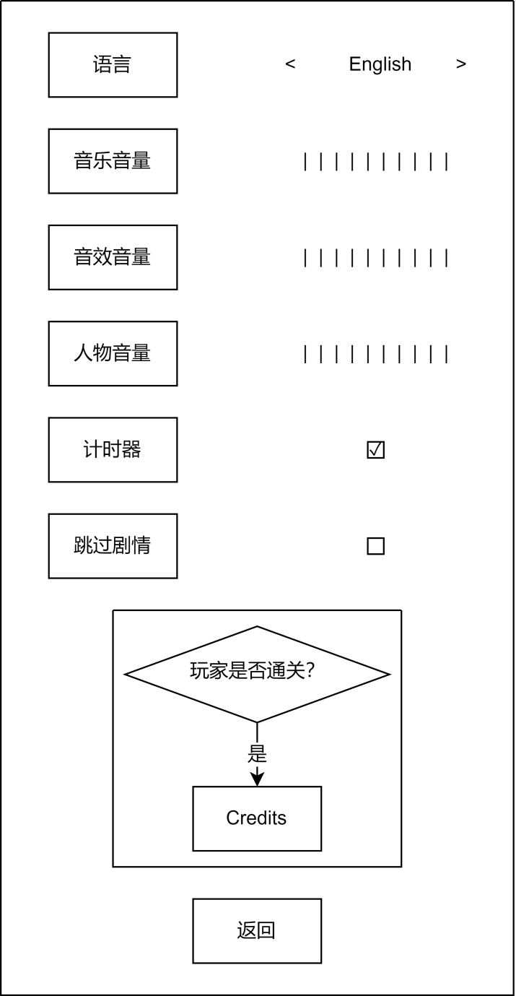

### 重新开始和存档

玩家在进入每一个房间后，都会触发自动存档。当玩家在当前关死亡后，会重置关卡并恢复玩家状态，放置玩家于关卡入口处。

* 游戏不设置退出后继续游戏的选项：游戏流程较短，需要体验连续。

## 故事、背景和角色——详见叙事设计文档

### 故事和叙述

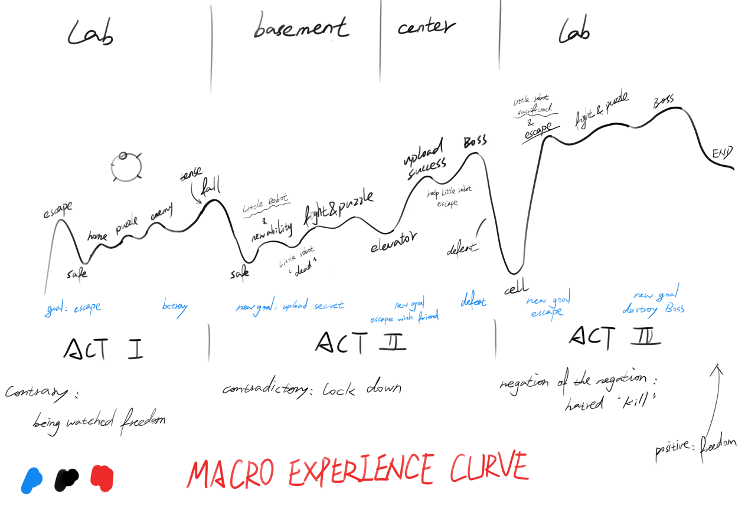

1. ACT I：
   1. 高科技社会，科技基因公司私下绑架孩子进行基因改造。
   2. 主角（小女孩）从实验室醒来（记忆缺失），看到前面的人被推进一个屋子，传来被杀的声音。广播传来自大的语气：下一个就是主角，让主角听他，快跑。在逃离过程中，主角了解到自己是失踪儿童。
   3. 主角跟着广播，穿过几个不同的实验室（在实验室中遇到了机器人敌人），来到了大厅，大厅中站着几个和之前一样的机器人。广播说了一些不明意义的话，要求主角跟着那群机器人就好。
   4. 主角发现不对劲，跳入了一旁的管道。身后传来广播气急败坏的声音，要求机器人快抓主角，不然无法继续观察“样本表现”。
2. ACT II：
   1. 在下水道中，主角遇见了以前溜进来的“家用小机器人”。
   2. 主角获得膨胀的新能力，能飘过小机器人无法跨过的水道。小机器人将U盘扔给主角，希望利用主角上传秘密，活着逃离公司。同时杂物掉落，堵在了小机器人和主角中，身后追兵赶到，传来小机器人的惨叫声。
   3. 主角穿过布满敌人的下水道关卡，通过电梯来到总控室，上传了资料。
   4. 通过屏幕看到小机器人还活着，并且已经逃到了实验室门口，但却被大门挡住。主角通过广播和开关，帮助小机器人打开了大门。
   5. Boss（之前广播中的声音）来到总控室，打倒并囚禁了主角，小机器人也听到了广播中传来的声音。
3. ACT III：
   1. Boss发现了主角上传了秘密，将整个实验室搬到了船上，提取了主角的DNA，准备将主角杀死。
   2. 主角在监牢中醒来，无法逃脱。突然外面传来骚乱，小机器人拖着残破的身体帮助主角打开了牢门后牺牲死去。
   3. 主角又一次穿过了ACT I中的实验室，但这一次小机器人引起的骚乱使船体漏水，敌人也更加得多。
   4. 主角来到甲板上，见到了失去一切的Boss。在甲板上和Boss展开了Boss战。主角将要被击败时，甲板塌陷，来到有积水的下层，开展了第二场Boss战。
   5. 通过对能力和积水的运用，主角打败了Boss，坐着逃生艇离开了船体，在小艇上，主角拿出了从小机器人身上取走的芯片，芯片中传来了小机器人的声音。

### 世界背景

架空世界，2040年，社会科技尤其是生物科技得到巨大进步。社会与现在差别不大，但一家科技公司与政府暗中启动了人体基因改造项目，开始拐卖儿童并进行实验。

### 科技公司

科技公司，由科学家Friedrich创立，宗旨是：“拥抱科技，造福人类”。表面上是一家科技装置制造公司，私下里受政府支持，进行人体基因改造项目。因为担心告密，员工均是机器人。

公司沿海而建，有实验室、地下空间等，拥有船只，可随时将公司楼层搬至船上运离。

### 角色

#### 小女孩——主角

1. 背景：近期报道上走丢的小女孩，醒来后就已经躺在实验室的地板上了。
2. 描述：
3. 自觉欲望：逃离未知的实验室。

#### 小机器人——配角

1. 背景：
   1. 曾经为了保护主人（另一个小女孩），小机器人溜进了公司实验室，拿到了公司的秘密，只要上传到网络就能摧毁公司，但拯救主人失败，公司也发现并开始搜寻它。
   2. 小机器人躲在了下水道中苟延残喘，就这么经过了快一年，逐渐丧失了目标，只想活着离开这个地方。
2. 描述：在下水道奄奄一息但仍然嘴贫的机器人。
3. 自觉欲望：活着逃离公司。
4. 不自觉欲望：为崇高的事情牺牲自己，在心中释怀曾经的失败。
5. 人物弧光：
   1. 无助——困在下水道，失去希望。
   2. 利己——利用小女孩并逃脱至大门。
   3. 牺牲——在知道小女孩还关心着它并为它打开大门后，后悔利用主角，选择牺牲自己拯救这个和前任主人有些相像的小女孩。

#### 科学家Friedrich——反派

1. 背景：
   1. Friedrich，这个和尼采同名的人，怀着尼采“超人”的理念，决心要从生理上真正地创造超人。凭借其在生物科学上的成就，得到政府暗中的支持，建立了科技公司，开始了基因改造的研究。
   2. 他从小就刻苦努力钻研基因学，基本没有娱乐，将自己全部的时间投入到了“创造
   3. 超人”的事业中。但也深受着内心对成功无比渴望的煎熬。
   4. 渐渐地，Friedrich产生了极大的心理问题，他变得越来越恶趣味。而在得到政府的支持后，他认为自己离成功越来越近，逐渐在全是机器人的实验室中自大了起来。
2. 描述：
3. 自觉欲望：创造“超人”，得到成功与名誉。
4. 不自觉欲望：对“低等”人类的征服与蔑视。
5. 人物弧光：
   1. 自大，恶趣味——和其他样本一样，哄骗着主角，说要带领她逃离，但却只是为了测试。
   2. 怀恨在心——因为主角的一系列行为，真正严肃地看待主角，希望将她抓回囚禁。
   3. 癫狂，毁灭一切——在秘密被曝光，也失去了承载公司的船只后，真正地癫狂，愤怒了。

## 游戏关卡——详见关卡设计文档

### 关卡

### 教学关卡

## 交互

### HUD



### 控制系统

#### 手柄

#### 键盘鼠标

### 音乐、音效和配音

#### 音乐

#### 音效

#### 配音

### 引导系统

## AI

### AI系统

游戏中AI系统较为简单，复用Corgi Engine代码。

文档地址：<https://corgi-engine-docs.moremountains.com/ai.html>

### 敌对AI

#### Lazer_Enemy

##### 属性

##### 决策树

#### CannonBall_Enemy

##### 属性

##### 决策树

### 非敌对AI

#### 小机器人

##### 属性

##### 决策树

## 技术

### 目标硬件

### 开发硬件和软件

### 网络需求

单机游戏，无。

## 游戏美术——像素画风

### 总览

像素画风：

* 减少开发工作量——考虑使用AI+手改。
* 画面精度降低，玩家大脑自动想象缺少的动作，增加代入感。
* 简单的画风使玩家注意力放在机制和故事上。

### 角色

#### 小女孩

描述：

参考图：



#### 小机器人

描述：

参考图：

#### 科学家Friedrich

描述：

参考图：

#### 敌对AI

描述：

参考图：

### 粒子效果

1. 静态物体：如篝火、火把上的火焰、背景中的闪电等等玩家无法交互的物体。
   1. 使用Pixel FX Designer实现，本质上是图片组成的“帧动画”。
   2. Pixel FX Designer实现：减少工作量。
   3. Steam链接：<https://store.steampowered.com/bundle/16552/FX_Tools/>
2. 动态粒子：玩家受伤时喷出的血液、撞开门时的木屑等。
   1. 使用Unity自带粒子效果实现。
   2. 参考图：



### 参考图

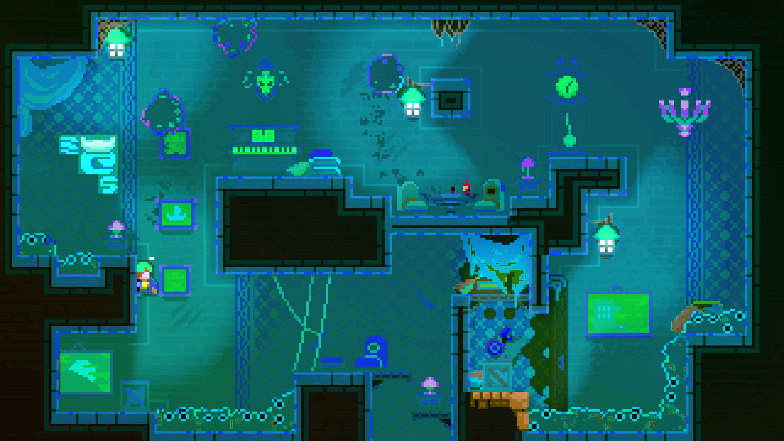

## 日程评估与项目规划